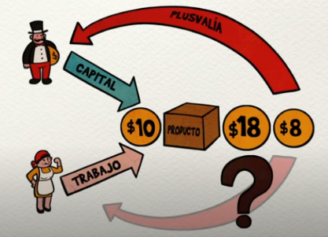
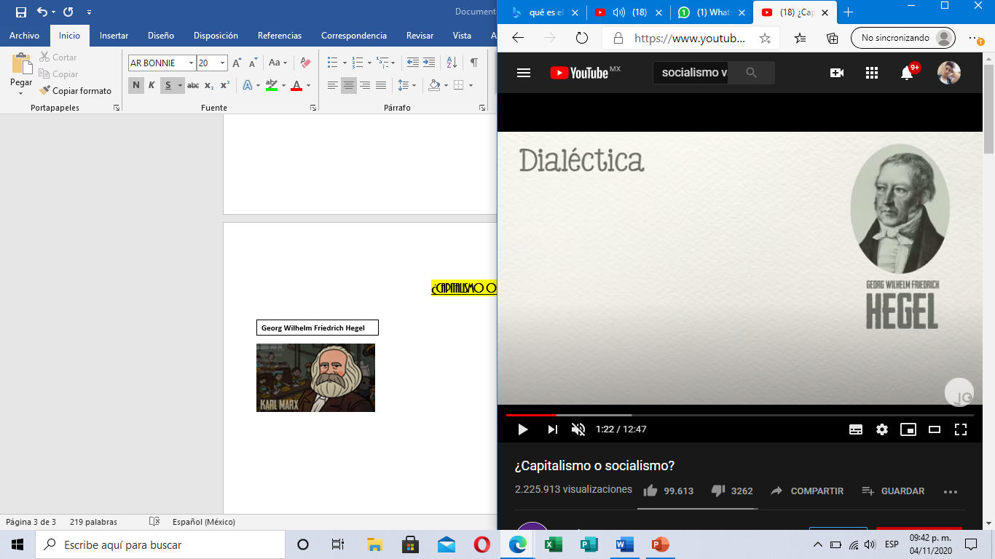
¿Capitalismo o socialismo?
Para Marx era una explotación; crecimiento del capitalista y empobrecimiento del trabajador

Toma de referente a…
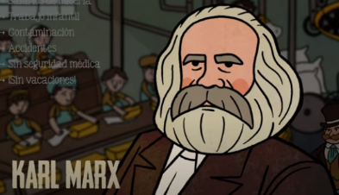
PLUSVALIA
Ganancia del dueño del capital

Etapas de la sociedad:

Repartición de bienes según su necesidad.
COMUNISMO PRIMITIVO
Burgueses se unen y crean empresas y sociedades por acciones “capital” (dinero reunido con el fin de que crezca.)

Aparece el estado y por primera vez las “clases”: trabajadores y los que poseen los medios de producción.
ESCLAVISMO

Libertad y democracia: John Locke y Montesquieu

Ya no son esclavos son siervos y se paga tributo a los dueños de las tierras. Al final de esta etapa gana dinero y poder los burgos (artesanos y comerciantes).
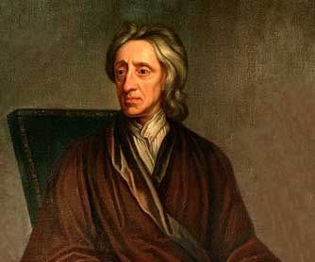
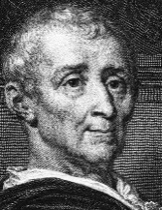
FEUDALISMO

Nobleza y clero pierden el poder y los que suben son los dueños de capital
Repartición de bienes según su necesidad.
CAPITALISMO
Socialismo, comunismo, anarquismo son algunos de los movimientos que buscan un mismo objetivo (abolir el estado, eliminar toda jerarquía y trabajar en base a la cooperación y el beneficio mutuo.

COMUNISMO

PROPIEDAD SOCIAL DE LOS MEDIOS DE PRODUCCION (herramientas pertenecen a la sociedad en su conjunto), planeación de la producción (se produce solo aquello que se necesita), regulación por parte del estado.
Repartición de bienes según su necesidad.
Libertad de mercado, Libertad de empresa

Tierra herramienta y fabricas (medios de producción de privada)
“capitalistas” tierras se privatizan (era e la ilustración)

SOCIALISMO

